**Best Practice in Java Coding**

@author Thomas

@create 2016/11/11 13:46

@version 2016/11/11 13:46

@description Java编程最佳实践（Microsoft Office Word版本）

@motto VICTORY LOVES PRAPARATION

@criteria 凯旋基诺

1. **实例说明** @version 2016/11/11 13:59
   1. 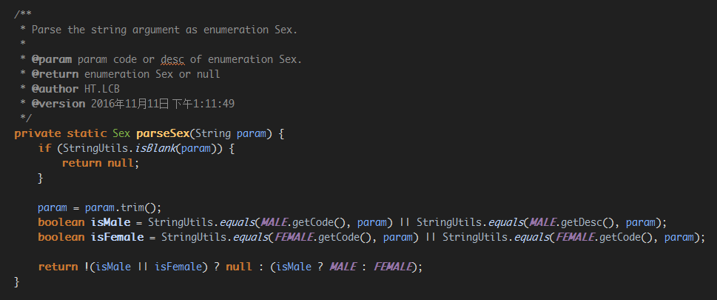
   2. 箭头说明
      1. 良好的注释
      2. 参数直接返回枚举类型Sex而不是其code或者desc
      3. 使用布尔值来存放条件结果
      4. 三位运算符取代条件语句